**Estructura Desglosable de Trabajo**

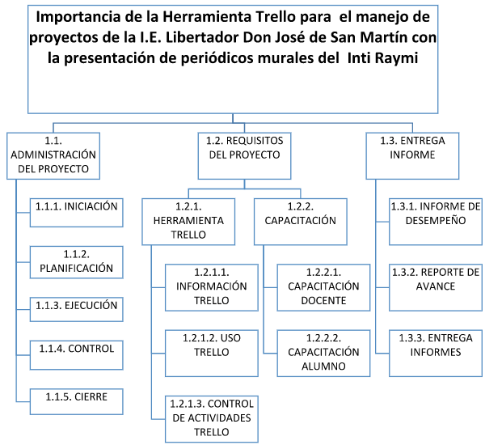

1.2.1.3. Calidad de Procesos y Producto

CAPACITACIÓN GERENTE

CAPACITACIÓN EMPLEADO

1.2.1.2. Ciclo de vida de SW

METODOLOGÍA

1.2.1. Metodología de desarrollo de Sw

**Aplicativo de control de servicios en la botica Farmanorte**